الكسور العادية
ورقة عمل 12
السؤال الاوّل:
- اكتب الكسر الملائم للرسم:-

=

=
=

*********************************************************
- لوّن بحسب الكسر:-

$$\frac{1}{4}$$
$$\frac{1}{4}$$
$$\frac{1}{4}$$

السؤال الثّاني:
حوّط ثلث البالونات
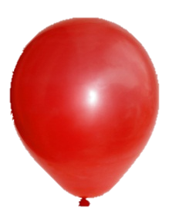

***********************************************

السؤال الثّالث:
حوّط $\frac{3}{5}$ البيضات
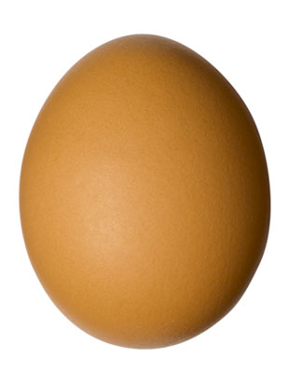

السؤال الّرابع:
حوّط $\frac{3}{4}$ الطابات

***********************************************
السؤال الخامس:
هذه المجموعة تعبّر عن 1 صحيح
ارسم الجزء الذي يعبّر عن
المجموعة

السؤال السّادس:

هذه المجموعة تعبّر عن 1 صحيح

ارسم الجزء الذي يعبّر عن $\frac{1}{4}$ المجموعة
أتمنى لك عملاً ممتعاً ومثمراً
أسمهان حمّود

***********************************************
السؤال السّابع:

هذه المجموعة تعبّر عن 1 صحيح

ارسم الجزء الذي يعبّر عن $\frac{1}{3}$ المجموعة
أتمنى لك عملاً ممتعاً ومثمراً
أسمهان حمّود

